
Глусское ОСП Кличевского райпо
тел. Факс 8(02230)70-269; +375445602023, 8(02230)71-961

Кекс Праздничный 0,5 кг
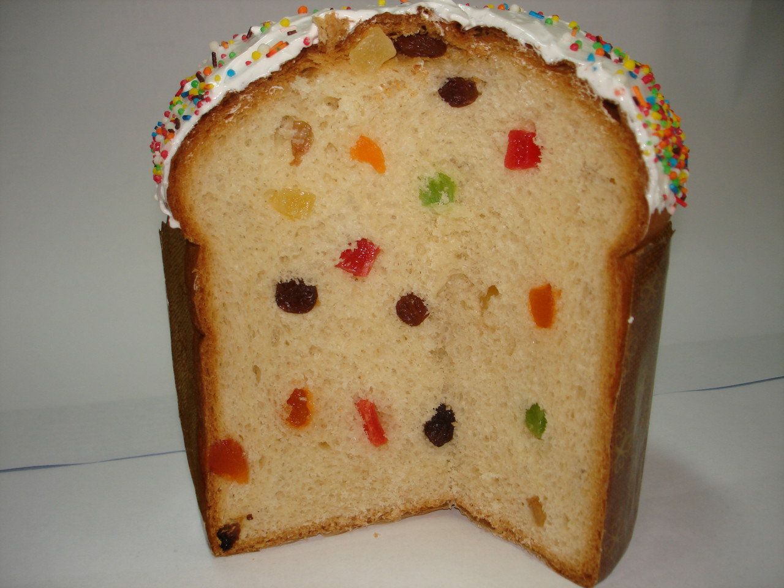 | Сдобное изделие. В состав входит мука пшеничная высшего сорта, сахар, цукаты, виноград сушеный, «Смесь воздушная 7%», маргарин, яйца куриные, дрожжи хлебопекарные прессованные, соль пищевая поваренная йодированная, ароматизатор «Ванилин».  Поверхность отделана сахарной помадкой и цветной декоративной посыпкой в виде риса воздушного и кокосовой стружкой.  Срок годности при температуре хранения (18±3) ℃ и относительной влажности воздуха 75% в упаковке 12 суток.  Цена розничная -5,99 руб.
Кекс Домашний 0,5 кг
 | Сдобное изделие. В состав входит мука пшеничная высшего сорта, сахар белый, виноград сушеный, маргарин с массовой долей жира 82%, дрожжи хлебопекарные прессованные, яйца куриные пищевые, «Смесь воздушная 7%», соль поваренная пищевая йодированная.  Поверхность отделана сахарной помадкой и цветной декоративной посыпкой.  Срок годности при температуре хранения (18±3) ℃ и относительной влажности воздуха 75% в упаковке 12 суток.  Цена розничная - 5,40 руб.
Кекс «Святочны» 0,5 кг
 | Сдобное изделие. В состав входит мука пшеничная высшего сорта, сахар, маргарин с массовой долей жира 82 %, «Смесь воздушная», дрожжи хлебопекарные прессованные, соль поваренная пищевая йодированная. Поверхность отделана сахарной помадкой и цветной декоративной посыпкой.  Срок годности при температуре хранения (18±3) ℃ и относительной влажности воздуха 75% в упаковке 12 суток.  Цена розничная 4,99 руб.
Кекс «Любительский» 0,3 кг
 | Мучное кондитерское изделие, изготавливаемое на разрыхлителе из муки пшеничной высшего сорта с добавлением сахара белого, маргарина с массовой долей жира 82%, яиц куриных, винограда сушеного, соли пищевой поваренной йодированной, ароматизатора «Ванилин». Поверхность отделана сахарной пудрой.  Срок годности при температуре хранения (18±5)℃ и относительной влажности воздуха 75% - 7 суток.  Цена розничная - 3,99 руб.

